个人简历
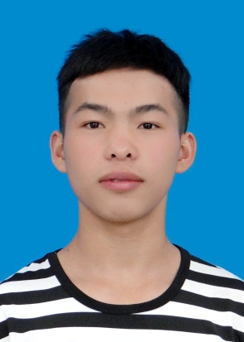
基本信息
姓名:王峰 姓别:男 年龄:19
惯籍:云南 民族:汉
学习经历
2017年至今就读于滇西科技师范学院
2014年至2017年就读于永善县第一中学
2011年至2014年就读于团结中学
2006年至2011年在新田小学就读
工作经验
2018年暑假在云南第三建投公司做了1个月水电工。短短一个月的工作过程是我受益很大。不仅仅让我开阔了眼界，最主要的是懂得了如何更好的为人处事。
自我评价
本人性格开郎.待人热情真诚，工作认真负责，能吃苦耐劳，有较强的团队协作能力，会计算机简单操作。
联系方式
电话:14769172305
QQ:1175217982

也许成功要走弯路，但我愿意坚持。

